Участие в переписи важно и безопасно!
Подготовка к Всероссийской переписи населения вышла на финишную прямую. С 15 октября по 14 ноября смоляне, как и все жители России, станут участниками мероприятия государственной важности. Это 12-я перепись в истории нашей страны.
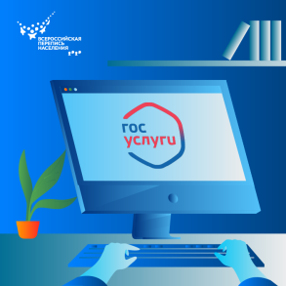
Главное нововведение предстоящей переписи – возможность быстро, легко и безопасно переписать себя и своих близких на портале «Госуслуги». Сделать это может каждый житель страны с 15 октября по 8 ноября.
Преимущества переписи через интернет:
- Портал «Госуслуги» полностью защищен от взлома, сохраняет конфиденциальность информации – персональные данные в Росстат не передаются.
- Переписные листы можно заполнить когда вам удобно – в любое время суток. Портал «Госуслуги» работает круглосуточно. Если возникли неотложные дела, можно сохранить данные и продолжить перепись позже. Важно успеть завершить заполнение до 8 ноября текущего года.
- Можно заполнить в любом месте, где бы вы ни находились в этот момент – дома, на даче, в поездке, на работе или в гостях. Главное – чтобы работал интернет.
- Экономия времени – в среднем на заполнение электронного переписного листа уйдет 23 минуты. Отвечать переписчику на вопросы потребует больше времени.
- Перепись на портале «Госуслуги» безопасна с точки зрения эпидемической ситуации, связанной с коронавирусной инфекцией, и не потребует дополнительных социальных контактов.
Также пройти перепись можно будет на переписных участках или дождаться переписчика дома. Переписчик будет иметь удостоверение, специальную экипировку с эмблемой переписи, планшет и средства индивидуальной защиты. Все данные будут заноситься в планшет со слов респондента, подтверждать их документами не требуется.
Перепись населения – основной источник сведений о населении России. Результаты переписи позволят властям точнее планировать строительство жилья, социальных объектов, коммуникаций и улучшать качество жизни людей.

Территориальный орган Федеральной службы государственной статистики по Смоленской области
Отдел статистики населения
и здравоохранения Тел. 77-80-39

При использовании материала Смоленскстата ссылка на источник обязательна

